NOMBRE______________________________

Grado ______

NIVEL CUATRO


- Los pronombres personales singulares (singular subject pronouns)
- El verbo IR: voy, vas, va (the verb “to go”)
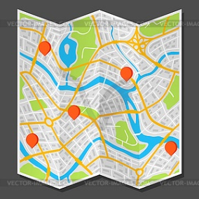
- Los lugares en la comunidad (places in the community)
- El transporte (transportation)
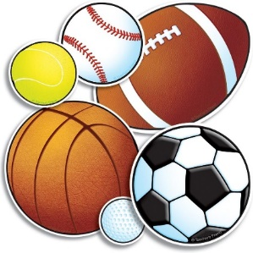
- El verbo GUSTAR (the verb “to like”)
- Los deportes (sports)
- El aire libre (the great outdoors)
- La música y el baile (music and dance)

Los pronombres personales singulares
(Singular Subject Pronouns)

yo | I
tú | you (“my good friend,” informal)
él | he
ella | she
Usted (Ud.) | you (more polite, formal)

El verbo IR: voy, vas, va
(“to go”)

Yo voy I go

Tú vas You go (“my good friend,” informal)

Él va He goes
Ella va She goes
Usted/Ud. va You go (more polite, formal)

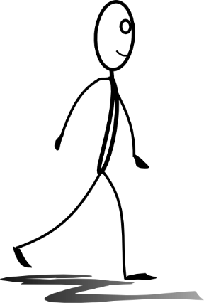
Examples:
Yo voy a la iglesia. I go to church.
Tú vas al restaurante. You (informal) go to the restaurant.
Él va a la fiesta. He goes to the party.
Ella va a la tienda. She goes to the store.
Ud. va a la piscina. You (formal) go to the pool.
Los lugares en la comunidad
(Places in the Community)

el café café/small restaurant la ciudad city
el restaurante restaurant el pueblo town
el teatro theater el campo countryside
el cine movie theater el mar sea
mi casa my house el océano ocean
la casa de mi amigo/a my friend’s house la avenida avenue
la escuela school la calle street
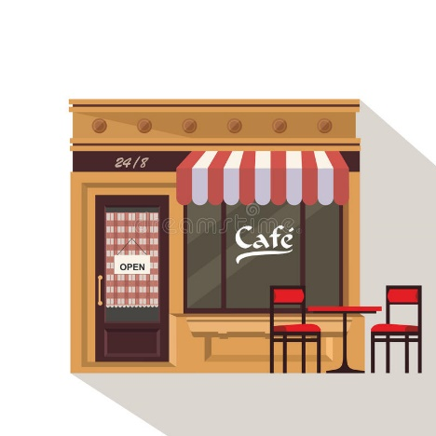
la fiesta party
el supermercado supermarket
la tienda store
la estación de policía police station
la iglesia church
el parque park
el museo museum
la plaza plaza/city center
la piscina pool
la finca farm

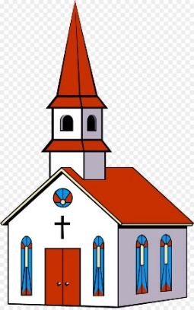


El transporte
(Transportation)
el coche/el carro car
el camión truck a pie by foot
la bicicleta bicycle en in
el moto motor bike por by
el autobús bus
el taxi taxi el/la taxista taxi driver
la limosina limousine la gasolina gasoline
la ambulancia ambulance
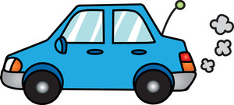
el tren train
el barco boat
el avión airplane

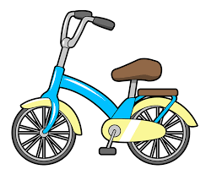
el garaje garage
la parada de autobús bus stop
la gasolinera gas station
la estación de servicio car repair shop
la estación de tren train station
el puerto sea/ocean port
el aeropuerto airport



El verbo GUSTAR
(The verb “to like”)


Me gusta
I like
Me gustan

mucho a lot
un poco a little

No me gusta
I don’t like
No me gustan

If the thing you like is SINGULAR use GUSTA
If the thing you like is PLURAL use GUSTAN

Examples:
Me gusta la escuela. I like school.
No me gustan las arañas. I don’t like spiders.

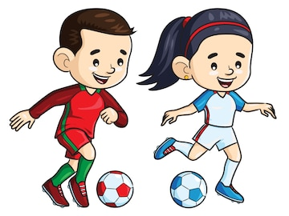
Los deportes
(Sports)

el fútbol soccer
el fútbol americano football
el basquetbol/el baloncesto basketball
el béisbol baseball
el golf golf un atleta (male) athlete
la natación swimming una atleta (female) athlete
la gimnasia gymnastics
el voleibol volleyball un aficionado a… (male) fan of
el patinaje skating una aficionada a… (female) fan of
el baile dance
el hockey hockey un campeón (male) champion
el esquí skiing una campeóna (female) champion
el tenis tennis
el karate karate un jugador (male) player
el boxeo boxing una jugadora (female) player
el ping pong ping pong
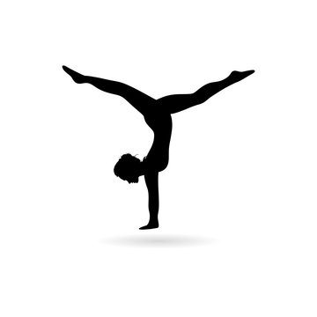
los bolos bowling
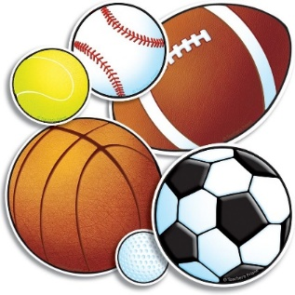
pescar to fish
correr to run
jugar to play

el equipo team
el deporte sport
el deporte individual individual sport
el deporte equipo team sport
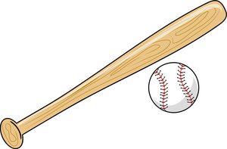
el partido game

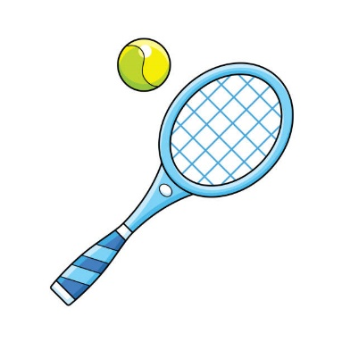
los uniformes uniforms
la pelota ball (small)
el balón ball (large, can be inflated)
la raqueta racket
el bate bat
el casco helmet


el estadio stadium
el gimnasio gym
la cancha de tenis tennis court
la piscina pool

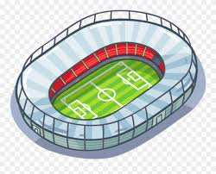


El aire libre
(The Great Outdoors)

el árbol tree norte North
el césped grass sur South
las flores flowers este East
la arena sand oeste West

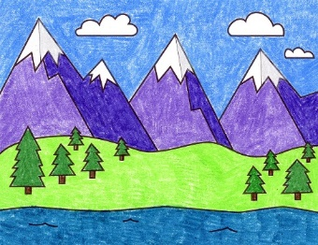
el sol the sun el bosque forest
la luna the moon la selva jungle
el arco iris rainbow el desierto desert
el cielo sky
las nubes clouds el puente bridge
el aire air
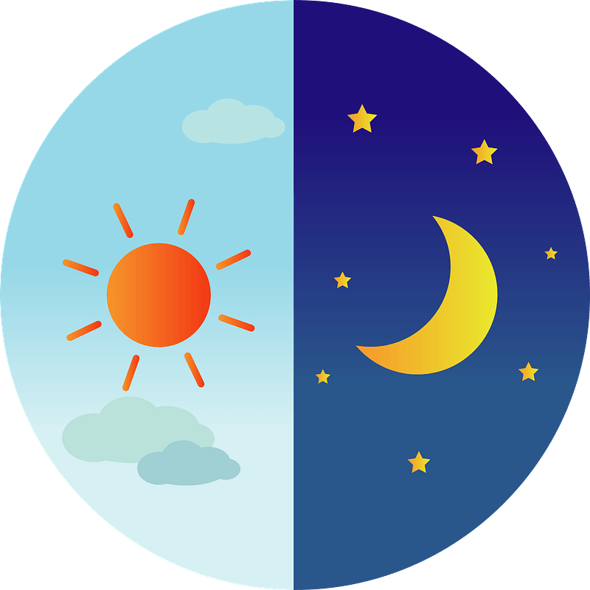
las estrellas stars
el día day
la montaña mountain la noche night
la colina hill
Yo veo… I see…
el lago lake Yo no veo… I don’t see…
el río river
el mar sea Está cerca de… (it) is close to…
el océano ocean Está lejos de… (it) is far from…

La música y el baile
(Music and Dance)

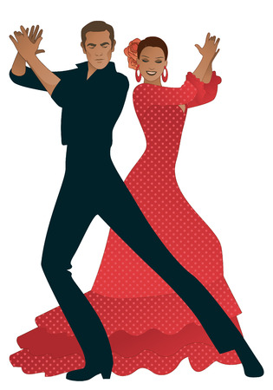
bailar to dance
escuchar to listen

la música de jazz jazz music
la música clásica classical music
la música de rock rock music

El flamenco:
la guitarra guitar
las castañuelas castanets
la falda skirt
el mantón embroidered shawl
el abanico fan
los zapatos shoes
el zapateado rhythmic sounds created by feet
las palmas rhythmic hand clapping
el floreo movement of the hands during dance
¡Olé! exclamation of approval or encouragement

